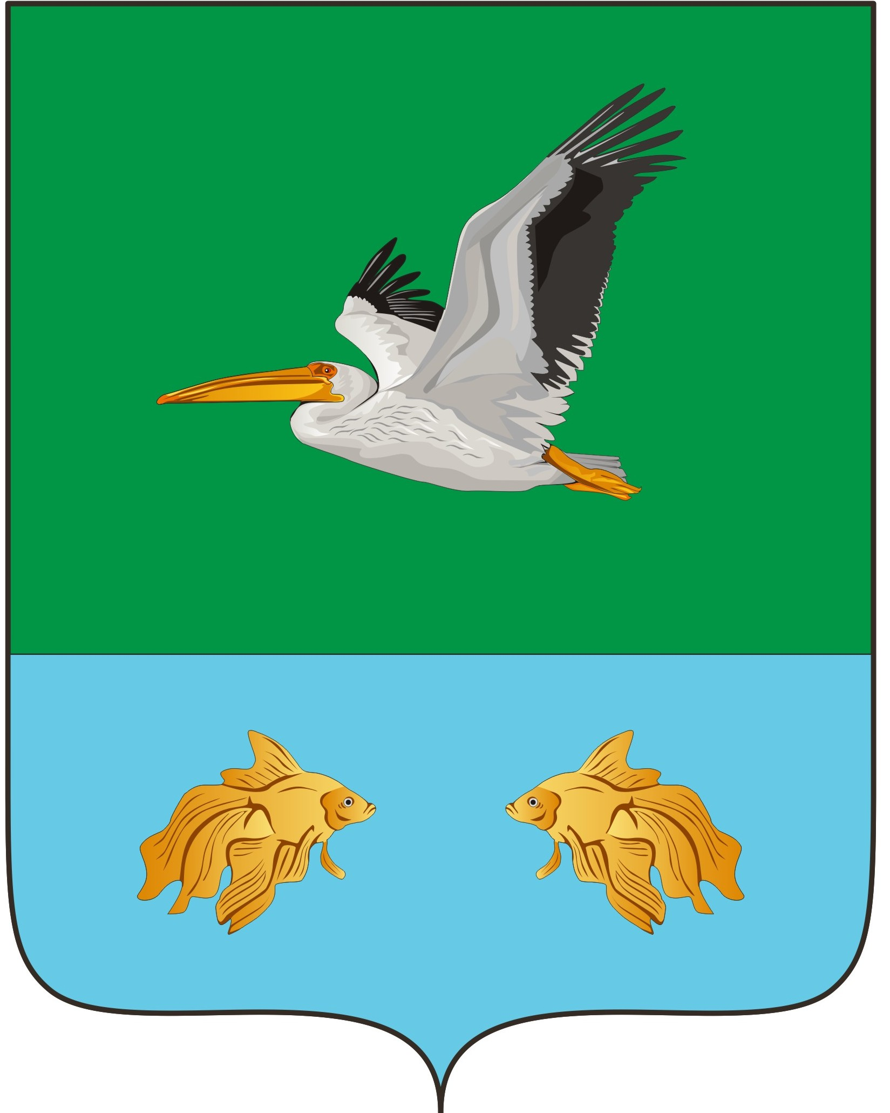
АДМИНИСТРАЦИЯ КРУТИНСКОГО МУНИЦИПАЛЬНОГО РАЙОНА ОМСКОЙ ОБЛАСТИ

П О С Т А Н О В Л Е Н И Е

от «25» декабря 2024 года № 611-п

О внесении изменений в постановление
Администрации Крутинского муниципального района
№ 901 от 13.11.2013 года

В соответствии с постановлением Правительства Омской области от 08.10.2014 года № 227-п «О внесении изменений в постановление Правительства Омской области от 16.10.2013 года № 266-п», руководствуясь Порядком принятия решений о разработке муниципальных программ Крутинского муниципального района Омской области, их формирования и реализации, утвержденным постановлением Администрации Крутинского муниципального района от 30 июля 2013 года № 615

П О С Т А Н О В Л Я Ю:

1). Внести следующие изменения в постановление Администрации Крутинского муниципального района № 901 от 13.11.2013 года «Об утверждении муниципальной программы Крутинского муниципального района Омской области «Развитие экономического потенциала Крутинского муниципального района Омской области»:

1. Изложить мероприятия муниципальной программы Крутинского муниципального района Омской области «Развитие экономического потенциала Крутинского муниципального района Омской области» в новой редакции (приложение № 1).

2. В разделе паспорта муниципальной программы «Объемы и источники финансирования муниципальной программы в целом по годам её реализации» читать:
«Общий объем финансирования мероприятий Программы составляет 1 026 338 694,85
рублей, в том числе:
- в 2024 году 135 783 122,28
- в 2025 году 99 759 936,54
- в 2026 году 92 010 791,34
из них средства налоговых и неналоговых доходов 598 468 819,46 рублей, в том числе:
- в 2024 году 94 220 876,68
- в 2025 году 75 448 077,61
- в 2026 году 67 461 900,61
из них целевые средства из областного бюджета 418 853 318,41 рублей, в том числе:
- в 2024 году 39 828 145,60
- в 2025 году 24 311 858,93
- в 2026 году 24 548 890,73
из них средства бюджетов сельских поселений 9 016 198,98 рублей в том числе:
- в 2024 году 1 734 100,00
- в 2025 году 0,00
- в 2026 году 0,00».

3. В раздел 6 «Объем и источники финансирования муниципальной программы в целом и по итогам её реализации, а также необходимости потребности в необходимых ресурсах» читать: «Общий объем финансирования мероприятий Программы составляет 1 026 338 694,85 рублей, в том числе:
- в 2024 году 135 783 122,28
- в 2025 году 99 759 936,54
- в 2026 году 92 010 791,34
из них средства налоговых и неналоговых доходов 598 468 819,46 рублей, в том числе:
- в 2024 году 94 220 876,68
- в 2025 году 75 448 077,61
- в 2026 году 67 461 900,61
из них целевые средства из областного бюджета 418 853 318,41 рублей, в том числе:
- в 2024 году 39 828 145,60
- в 2025 году 24 311 858,93
- в 2026 году 24 548 890,73
из них средства бюджетов сельских поселений 9 016 198,98 рублей в том числе:
- в 2024 году 1 734 100,00
- в 2025 году 0,00
- в 2026 году 0,00».
4. В подпрограмме «Повышение эффективности деятельности органов местного самоуправления Крутинского муниципального района» изложить в новой редакции:
- в паспорте подпрограммы раздел «Объемы и источники финансирования подпрограммы в целом и по годам её реализации» читать:
«Общий объем финансирования мероприятий подпрограммы составляет 677 401 359,81
рублей, в том числе:
- в 2024 году 105 736 796,35
- в 2025 году 81 350 335,52
- в 2026 году 79 096 524,32
из них средства налоговых и неналоговых доходов 460 012 227,85 рублей, в том числе:
- в 2024 году 74 316 949,02
- в 2025 году 58 003 168,82
- в 2026 году 55 685 917,82
из них целевые средства из областного бюджета 210 917 674,98 рублей, в том числе:
- в 2024 году 30 685 747,33
- в 2025 году 23 347 166,70
- в 2026 году 23 410 606,50
из них средства бюджетов сельских поселений 6 471 098,98 рублей, в том числе:
- в 2024 году 734 100,00
- в 2025 году 0,00
- в 2026 году 0,00».
- в разделе 6 «Общий объем финансирования мероприятий подпрограммы составляет 677 401 359,81
рублей, в том числе:
- в 2024 году 105 736 796,35
- в 2025 году 81 350 335,52
- в 2026 году 79 096 524,32
из них средства налоговых и неналоговых доходов 460 012 227,85 рублей, в том числе:
- в 2024 году 74 316 949,02
- в 2025 году 58 003 168,82
- в 2026 году 55 685 917,82
из них целевые средства из областного бюджета 210 917 674,98 рублей, в том числе:
- в 2024 году 30 685 747,33
- в 2025 году 23 347 166,70
- в 2026 году 23 410 606,50
из них средства бюджетов сельских поселений 6 471 098,98 рублей, в том числе:
- в 2024 году 734 100,00
- в 2025 году 0,00
- в 2026 году 0,00».
5. В подпрограмме «Развитие жилищного строительства и коммунальной инфраструктуры на территории Крутинского муниципального района Омской области» изложить в новой редакции:
- в паспорте подпрограммы раздел «Объемы и источники финансирования подпрограммы в целом и по годам её реализации» читать:
«Общий объем финансирования мероприятий подпрограммы составляет 106 487 186,43
рублей, в том числе:
- в 2024 году 7 090 292,50
- в 2025 году 2 452 351,84
- в 2026 году 655 943,84
из них средства налоговых и неналоговых доходов 39 126 398,40 рублей, в том числе:
- в 2024 году 4 866 994,71
- в 2025 году 2 278 759,84
- в 2026 году 308 759,84
из них целевые средства из областного бюджета 64 960 788,03 рублей, в том числе:
- в 2024 году 1 223 297,79
- в 2025 году 173 592,00
- в 2026 году 347 184,00
из них средства местного бюджета поселений 2 400 000,00 рублей, в том числе:
- в 2024 году 1 000 000,00
- в 2025 году 0,00
- в 2026 году 0,00».
- в разделе 6 «Общий объем финансирования мероприятий подпрограммы составляет 106 487 186,43 рублей, в том числе:
- в 2024 году 7 090 292,50
- в 2025 году 2 452 351,84
- в 2026 году 655 943,84
из них средства налоговых и неналоговых доходов 39 126 398,40 рублей, в том числе:
- в 2024 году 4 866 994,71
- в 2025 году 2 278 759,84
- в 2026 году 308 759,84
из них целевые средства из областного бюджета 64 960 788,03 рублей, в том числе:
- в 2024 году 1 223 297,79
- в 2025 году 173 592,00
- в 2026 году 347 184,00
из них средства местного бюджета поселений 2 400 000,00 рублей, в том числе:
- в 2024 году 1 000 000,00
- в 2025 году 0,00
- в 2026 году 0,00»
6. В подпрограмме «Развитие сельского хозяйства и регулирование рынков сельскохозяйственной продукции, сырья и продовольствия Крутинского муниципального района Омской области» изложить в новой редакции:
- в паспорте подпрограммы раздел «Объемы и источники финансирования подпрограммы в целом и по годам её реализации» читать:
«Общий объем финансирования мероприятий подпрограммы составляет 38 894 013,23
рублей, в том числе:
- в 2024 году 6 695 012,46
- в 2025 году 4 718 669,63
- в 2026 году 3 818 669,63
из них средства налоговых и неналоговых доходов 28 362 724,55 рублей, в том числе:
- в 2024 году 4 475 034,64
- в 2025 году 3 927 569,40
- в 2026 году 3 027 569,40
из них целевые средства из областного бюджета 10 517 188,68 рублей, в том числе:
- в 2024 году 2 219 977,82
- в 2025 году 791 100,23
- в 2026 году 791 100,23
их них средства бюджетов сельских поселений 14 100,00 рублей в том числе:
- в 2024 году 0,00
- в 2025 году 0,00
- в 2026 году 0,00».
- в разделе 6 «Общий объем финансирования мероприятий подпрограммы составляет 38 894 013,23 рублей, в том числе:
- в 2024 году 6 695 012,46
- в 2025 году 4 718 669,63
- в 2026 году 3 818 669,63
из них средства налоговых и неналоговых доходов 28 362 724,55 рублей, в том числе:
- в 2024 году 4 475 034,64
- в 2025 году 3 927 569,40
- в 2026 году 3 027 569,40
из них целевые средства из областного бюджета 10 517 188,68 рублей, в том числе:
- в 2024 году 2 219 977,82
- в 2025 году 791 100,23
- в 2026 году 791 100,23
их них средства бюджетов сельских поселений 14 100,00 рублей в том числе:
- в 2024 году 0,00
- в 2025 году 0,00
- в 2026 году 0,00».

7. В подпрограмме «Модернизация и развитие сети автомобильных дорог в Крутинском муниципальном районе", "Поддержка пассажирского транспорта в границах муниципального района для обеспечения перевозки пассажиров» изложить в новой редакции:
- в паспорте подпрограммы раздел «Объемы и источники финансирования подпрограммы в целом и по годам её реализации» читать:
«Общий объем финансирования мероприятий подпрограммы составляет 189 220 823,75 рубля, в том числе:
- в 2024 году 15 073 101,61
- в 2025 году 10 580 868,00
- в 2026 году 7 796 942,00
из них средства налоговых и неналоговых доходов 67 461 099,62 рублей, в том числе:
- в 2024 году 9 373 978,95
- в 2025 году 10 580 868,00
- в 2026 году 7 796 942,00
из них целевые средства из областного бюджета 121 628 724,13 рублей, в том числе:
- в 2024 году 5 699 122,66
- в 2025 году 0,00
- в 2026 году 0,00
их них средства бюджетов сельских поселений 131 000,00 рублей в том числе:
- в 2024 году 0,00
- в 2025 году 0,00
- в 2026 году 0,00».
- в разделе 6 «Общий объем финансирования мероприятий подпрограммы составляет 189 220 823,75 рубля, в том числе:
- в 2024 году 15 073 101,61
- в 2025 году 10 580 868,00
- в 2026 году 7 796 942,00
из них средства налоговых и неналоговых доходов 67 461 099,62 рублей, в том числе:
- в 2024 году 9 373 978,95
- в 2025 году 10 580 868,00
- в 2026 году 7 796 942,00
из них целевые средства из областного бюджета 121 628 724,13 рублей, в том числе:
- в 2024 году 5 699 122,66
- в 2025 году 0,00
- в 2026 году 0,00
их них средства бюджетов сельских поселений 131 000,00 рублей в том числе:
- в 2024 году 0,00
- в 2025 году 0,00
- в 2026 году 0,00».

8. В подпрограмме «Развитие малого и среднего предпринимательства в Крутинском муниципальном районе", изложить в новой редакции:
- в паспорте подпрограммы раздел «Объемы и источники финансирования подпрограммы в целом и по годам её реализации» читать:
«Общий объем финансирования мероприятий подпрограммы составляет 1 692 506,21
рублей, в том числе:
- в 2024 году 1 000,00
- в 2025 году 0,00
- в 2026 году 0,00
из них средства налоговых и неналоговых доходов 301 000,00 рублей, в том числе:
- в 2024 году 1 000,00
- в 2025 году 0,00
- в 2026 году 0,00
из них целевые средства из областного бюджета 1 391 506,21 рублей, в том числе:
- в 2024 году 0,00
- в 2025 году 0,00
- в 2026 году 0,00
их них средства бюджетов сельских поселений 0,00 рублей в том числе:
- в 2024 году 0,00
- в 2025 году 0,00
- в 2026 году 0,00»;
- в разделе 6 «Общий объем финансирования мероприятий подпрограммы составляет 1 692 506,21 рублей, в том числе:
- в 2024 году 1 000,00
- в 2025 году 0,00
- в 2026 году 0,00
из них средства налоговых и неналоговых доходов 301 000,00 рублей, в том числе:
- в 2024 году 1 000,00
- в 2025 году 0,00
- в 2026 году 0,00
из них целевые средства из областного бюджета 1 391 506,21 рублей, в том числе:
- в 2024 году 0,00
- в 2025 году 0,00
- в 2026 году 0,00
их них средства бюджетов сельских поселений 0,00 рублей в том числе:
- в 2024 году 0,00
- в 2025 году 0,00
- в 2026 году 0,00».
9. В подпрограмме «Профилактика терроризма и экстремизма в Крутинском муниципальном районе Омской области", изложить в новой редакции:
- в паспорте подпрограммы раздел «Объемы и источники финансирования подпрограммы в целом и по годам её реализации» читать:
«Общий объем финансирования мероприятий подпрограммы составляет 70 450,00
рублей, в том числе:
- в 2024 году 25 600,00
- в 2025 году 2 250,00
- в 2026 году 2 250,00
из них средства налоговых и неналоговых доходов 70 450,00 рублей, в том числе:
- в 2024 году 25 600,00
- в 2025 году 2 250,00
- в 2026 году 2 250,00
из них целевые средства из областного бюджета 0,00 рублей, в том числе:
- в 2024 году 0,00
- в 2025 году 0,00
- в 2026 году 0,00
их них средства бюджетов сельских поселений 0,00 рублей в том числе:
- в 2024 году 0,00
- в 2025 году 0,00
- в 2026 году 0,00».
- в разделе 6 «Общий объем финансирования мероприятий подпрограммы составляет 70 450,00 рублей, в том числе:
- в 2024 году 25 600,00
- в 2025 году 2 250,00
- в 2026 году 2 250,00
из них средства налоговых и неналоговых доходов 70 450,00 рублей, в том числе:
- в 2024 году 25 600,00
- в 2025 году 2 250,00
- в 2026 году 2 250,00
из них целевые средства из областного бюджета 0,00 рублей, в том числе:
- в 2024 году 0,00
- в 2025 году 0,00
- в 2026 году 0,00
их них средства бюджетов сельских поселений 0,00 рублей в том числе:
- в 2024 году 0,00
- в 2025 году 0,00
- в 2026 году 0,00».
10. В подпрограмме «Формирование безопасной городской среды в рамках АПК «Безопасный город», изложить в новой редакции:
- в паспорте подпрограммы раздел «Объемы и источники финансирования подпрограммы в целом и по годам её реализации» читать:
«Общий объем финансирования мероприятий подпрограммы составляет
0,00 рублей, в том числе:
- в 2024 году 0,00
- в 2025 году 0,00
- в 2026 году 0,00
из них средства налоговых и неналоговых доходов 0,00 рублей, в том числе:
- в 2024 году 0,00
- в 2025 году 0,00
- в 2026 году 0,00
из них целевые средства из областного бюджета 0,00 рублей, в том числе:
- в 2024 году 0,00
- в 2025 году 0,00
- в 2026 году 0,00
их них средства бюджетов сельских поселений 0,00 рублей в том числе:
- в 2024 году 0,00
- в 2025 году 0,00
- в 2026 году 0,00».
- в разделе 6 «Общий объем финансирования мероприятий подпрограммы составляет
0,00 рублей, в том числе:
- в 2024 году 0,00
- в 2025 году 0,00
- в 2026 году 0,00
из них средства налоговых и неналоговых доходов 0,00 рублей, в том числе:
- в 2024 году 0,00
- в 2025 году 0,00
- в 2026 году 0,00
из них целевые средства из областного бюджета 0,00 рублей, в том числе:
- в 2024 году 0,00
- в 2025 году 0,00
- в 2026 году 0,00
их них средства бюджетов сельских поселений 0,00 рублей в том числе:
- в 2024 году 0,00
- в 2025 году 0,00
- в 2026 году 0,00».
11. В подпрограмме «Информационное общество Крутинского муниципального района Омской области», изложить в новой редакции:
- в паспорте подпрограммы раздел «Объемы и источники финансирования подпрограммы в целом и по годам её реализации» читать:
«Общий объем финансирования мероприятий подпрограммы составляет
9 576 036,38 рублей, в том числе:
- в 2024 году 0,00
- в 2025 году 0,00
- в 2026 году 0,00
из них средства налоговых и неналоговых доходов 138 600,00 рублей, в том числе:
- в 2024 году 0,00
- в 2025 году 0,00
- в 2026 году 0,00
из них целевые средства из областного бюджета 9 437 436,38 рублей, в том числе:
- в 2024 году 0,00
- в 2025 году 0,00
- в 2026 году 0,00
их них средства бюджетов сельских поселений 0,00 рублей в том числе:
- в 2024 году 0,00
- в 2025 году 0,00
- в 2026 году 0,00».
- в разделе 6 «Общий объем финансирования мероприятий подпрограммы составляет
9 576 036,38 рублей, в том числе:
- в 2024 году 0,00
- в 2025 году 0,00
- в 2026 году 0,00
из них средства налоговых и неналоговых доходов 138 600,00 рублей, в том числе:
- в 2024 году 0,00
- в 2025 году 0,00
- в 2026 году 0,00
из них целевые средства из областного бюджета 9 437 436,38 рублей, в том числе:
- в 2024 году 0,00
- в 2025 году 0,00
- в 2026 году 0,00
их них средства бюджетов сельских поселений 0,00 рублей в том числе:
- в 2024 году 0,00
- в 2025 году 0,00
- в 2026 году 0,00».
12. В подпрограмме «Охрана окружающей среды Крутинского муниципального района», изложить в новой редакции:
- в паспорте подпрограммы раздел «Объемы и источники финансирования подпрограммы в целом и по годам её реализации» читать:
«Общий объем финансирования мероприятий подпрограммы составляет 2 996 319,04 рублей, в том числе:
- в 2024 году 1 161 319,36
- в 2025 году 655 461,55
- в 2026 году 640 461,55
из них средства налоговых и неналоговых доходов 2 996 319,04 рублей, в том числе:
- в 2024 году 1 161 319,36
- в 2025 году 655 461,55
- в 2026 году 640 461,55
из них целевые средства из областного бюджета 0,00 рублей, в том числе:
- в 2024 году 0,00
- в 2025 году 0,00
- в 2026 году 0,00
их них средства бюджетов сельских поселений 0,00 рублей в том числе:
- в 2024 году 0,00
- в 2025 году 0,00
- в 2026 году 0,00».
- в разделе 6 «Общий объем финансирования мероприятий подпрограммы составляет 2 996 319,04 рублей, в том числе:
- в 2024 году 1 161 319,36
- в 2025 году 655 461,55
- в 2026 году 640 461,55
из них средства налоговых и неналоговых доходов 2 996 319,04 рублей, в том числе:
- в 2024 году 1 161 319,36
- в 2025 году 655 461,55
- в 2026 году 640 461,55
из них целевые средства из областного бюджета 0,00 рублей, в том числе:
- в 2024 году 0,00
- в 2025 году 0,00
- в 2026 году 0,00
их них средства бюджетов сельских поселений 0,00 рублей в том числе:
- в 2024 году 0,00
- в 2025 году 0,00
- в 2026 году 0,00».

2). Подпрограмму № 8 «Профилактика терроризма и экстремизма, предупреждения межнациональных (межэтнических) конфликтов в Крутинском муниципальном районе Омской области» изложить в соответствии с приложением № 2 к настоящему постановлению.

3). Контроль исполнения постановления возложить на отдел экономики и имущественных отношений Администрации Крутинского муниципального района (Грохотова Т.С.).

Глава Крутинского
муниципального района В. Н. Киселёв

